Niederösterreich radelt
& unsere Gemeinde radelt mit!

Wer seine Wege radelnd zurücklegt, fördert die eigene Gesundheit, ist schneller am Ziel und schont Geldbörse sowie Umwelt. Radelst du mit? Ab 20 März zählt wieder jeder Kilometer bei der Mitmach-Aktion „Niederösterreich radelt“.

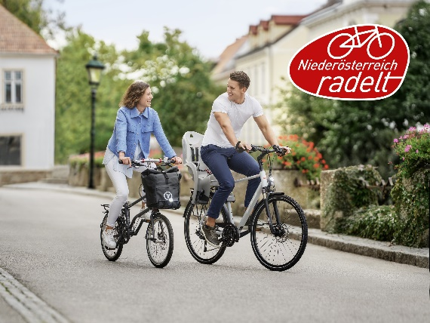
Radel kräftig mit für unsere Gemeinde!
Auch unsere Gemeinde XY startet wieder aktiv in den Frühling und radelt von Anfang an mit. Im letzten Jahr wurden niederösterreichweit rund 4,2 Millionen / in unserer Gemeinde XY km erradelt und 5.400 Personen haben mitgemacht – diesen Rekord wollen wir heuer überbieten. Also treten wir gemeinsam fleißig in die Pedale und sammeln Radkilometer für Niederösterreich und unsere Gemeinde!

Jeder kann kostenlos teilnehmen und gewinnen! Es werden wieder großartige Preise verlost, wie brandneue e-Bikes, Falträder oder praktisches Radzubehör.

Neugierig geworden?
Dann mach mit bei „Niederösterreich radelt“, der Kilometer-Sammel-Aktion für Alltagsradlerinnen und Alltagsradler und die, die es noch werden möchten! Jeder Kilometer mit dem Rad zählt, egal ob zur Arbeit, zum Einkauf oder zum Sportplatz.

Und so einfach geht´s:
- Registriere dich auf www.noe.radelt.at mit deiner Wohnadresse.
- Radle fleißig und trage deine geradelten Kilometer in dein Profil ein oder zeichne sie mit der gratis „NÖ radelt“ App auf! Deine Kilometer zählen automatisch für unsere Gemeinde.
- Gewinne mit etwas Glück einen von vielen Preisen!

#anradeln Gewinnspiel
Gleich zum Start der Aktion werden unter dem Motto #anradeln zahlreiche Radzubehör Preise verlost. Radle bis zum 30. April mindestens 50 Kilometer und trage diese in dein Profil ein, dann nimmst du automatisch an der Verlosung teil.

Jetzt anmelden & mitradeln: www.noe.radelt.at

